OFFRE
Intitulé du poste | Jardinier paysagiste en apprentissage (H/F)
Numéro de l’offre | ALT 5
Date de fin de validité | 23/05/2022
EMPLOYEUR
Raison sociale de l’employeur | Diverses entreprises de l’espaces vert (Terideal, IDEVERDE)
POSTE
Type de contrat | Contrat d’apprentissage  BAC Pro Aménagement paysagers
Durée du contrat | 12 ou 24 mois (1807 heures de formation pour 1 ans, 3614 heures pour 2 ans)
Horaires et jours travaillés | 1 semaine en cours/1 semaine en entreprises)  18 semaines de formation par an.  Lundi au vendredi selon les horaires de l’entreprise. (151h mensuel)
Date d’embauche | Démarrage de la formation en septembre 2022  Possibilité de démarrage en entreprise 3 mois avant la formation (à voir avec l’entreprise)
Lieu de travail et accès | Travail en entreprise sur le secteur Parisien  Formation en centre Ensemble scolaire et professionnel Saint-Philippe 1 92190 Meudon  - Transports en commun : SNCF / RATP : RER C, Meudon Val Fleury  Bus : ligne 169 (arrêt « Orphelinat ») / ligne 162 (arrêt « Père Brottier »)
Salaire mensuel brut et avantages | 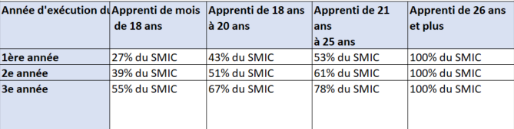
Contenue de la formation | Enseignements généraux : organisation économique, sociale et juridique, techniques d’expression, de communication, d’animation et de documentation, anglais, traitement de données, sciences, histoire-géographie, éducation physique et sportive.  Enseignements scientifiques et techniques : environnement, techniques utiles à l’étude paysagère préalable à un aménagement, projet d’aménagement paysager et plan de gestion paysagère, travaux de création et d’entretien, planification, gestion et maîtrise d’œuvre d’aménagement paysagers, infographie.
Processus de recrutement | Rencontre avec le CFA pour validation du projet professionnel et inscription  Jobs dating avec les entreprises
PROFIL DU CANDIDAT
Diplôme / Qualification | Après une classe de 3ème ou après un CAP/ BEP dans le secteur du paysage
Pré-requis | - Après une classe de 3e ou après un CAP/BEP dans le secteur du paysage  - Avoir moins de 30 ans (sauf si RQTH)  - Savoir lire, écrire et comprendre le français  - Savoir réaliser les calculs de base : additions, soustractions, multiplication, division
Niveau linguistique | Savoir lire, écrire et comprendre le français

